实验6 分组实验

自由分组，每组不超过5名同学。

实验内容：

本实验室是很多仿真系统中的核心部分，在仿真中由很多的模型（Model）组成，每种模型代表一类参与仿真的对象。比如在一场战斗的仿真中，可能有坦克、导弹、雷达等各种对象参与。仿真的过程就是按照时间顺序在各种不同的模型之间进行交互和信息的交换。最核心的要求就是时间顺序不能乱，数据传输正确。

在本实验中，给大家分发的代码是一个简单的弹道计算模型。各位同学不用关心模型具体的实现算法。

模型的创建方法有如下两种：

1. Model \* m = new Model(); //创建默认模型
2. Model \* m = new Model(int step); //step的取值可以为：1，5，10，25这几种值

模型的使用方法：

Result \* rst=m->moveToNext();

每次调用moveToNext函数可以将炮弹的运行时间向前推进并且更新炮弹的状态信息，炮弹的时间和状态等通过Result返回。每调用一次就会把模型的当前时间和当前状态进行更新，其中模型的时间不会减小（可能两次相同或者增加），可以通过getTime()获得模型当前的时间。每次通过moveToNext获得Result对象用过之后需要释放内存。在模型中还有一个getNextTime的函数，用于预取一下下一次的时间，功能同moveToNext的唯一区别就是该函数不会更新模型的当前时间和状态，只是查看一下如果更新状态将获得什么样的时间。

以下是一个简单的模型测试程序:

#include "ballistics.h"

#include "GBCSolution.h"

#include "Result.h"

#include "stdio.h"

#include "Model.h"

int main()

{

Model \* m = new Model();

Result \* rst = NULL;

while(rst=m->getNextStatus())

{

printf("Current Time is %f \t Range is: %f", rst->getTime(), rst->getRange());

free(rst);

}

}

实验要求：

编写一个程序，程序中可以使用多线程或者多进程来实现。每个线程/进程运行一个弹道计算的模型。要求每个模型都把各自的状态（Result）发送给模型总数量50%左右的其他模型（例如一共有100个模型，那每个模型要把自己的状态发送给至少50个其他的模型，具体的模型可以自由选择）。同时保证时间的正确性。时间正确是指，一个模型不能从其他模型收到一个比自己当前时间要早的消息。

如下图所示，模型1（m1）更新自己的状态后时间为0.01，它如果将自己的状态发送给m3就会造成时间错误，因为m3的当前时间已经是0.03了。

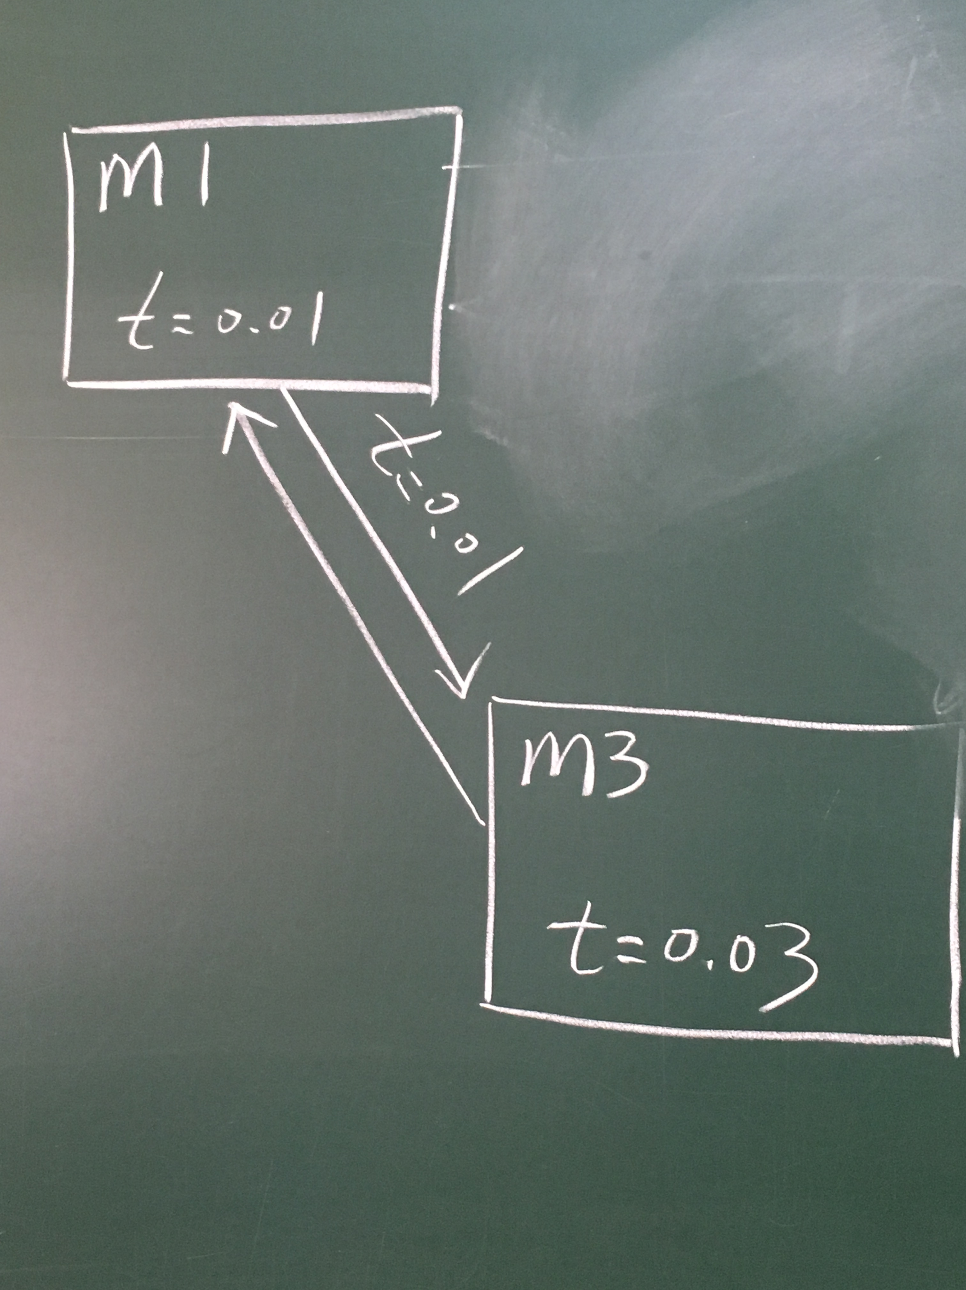

创建的Model需要至少包含一个step值为1和一个step值为25的。（step值越大计算越快）

测试环境：

Ubuntu

实验评判标准：

1. 支持尽量多的模型，越多越好

2. 计算性能佳，主要就是整体的计算时间，越快越好。

3. 性能测试基准初步选定100个模型来测，后面根据实际情况可以调整。

提示：

目前我也不知道最佳的解决方案是什么，其中一种可能的解决方法就是找到全局安全的一个时间点，然后所有模型在该点同步。然后寻找下一个安全的全局时间点。这样的方法估计性能比较差。各位同学可以思考那种算法能够有比较高的效率。